Отчёт «МБУ ДК МО Незамаевское СП» о проведении дня Единства.
4 ноября 2018 года в 16 часов в фойе Дома культуры была развёрнута книжная выставка «Книги, ожившие в ночи», библиотекарь Евглевская Т.В. познакомили гостей с выставкой.
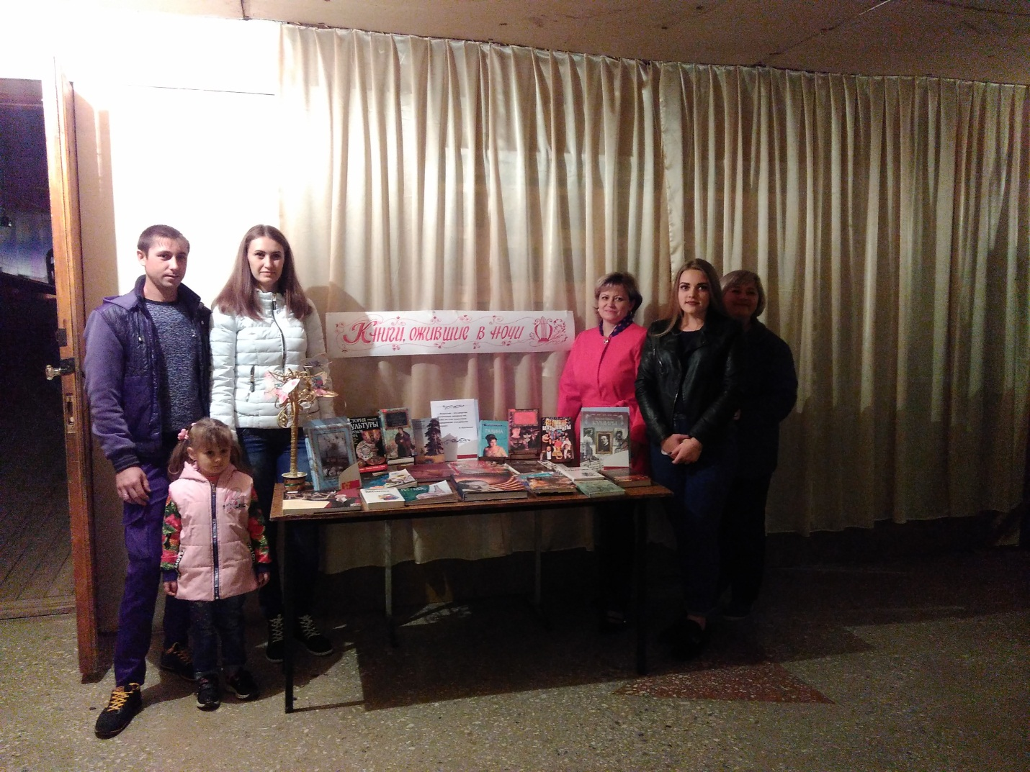
В 17 часов желающие смогли посмотреть выставку декоративно-прикладного творчества «Русские ремёсла» умельцев станицы, а подготовили выставку руководители кружка Караваева Т.Н. и Лисица О.Н.
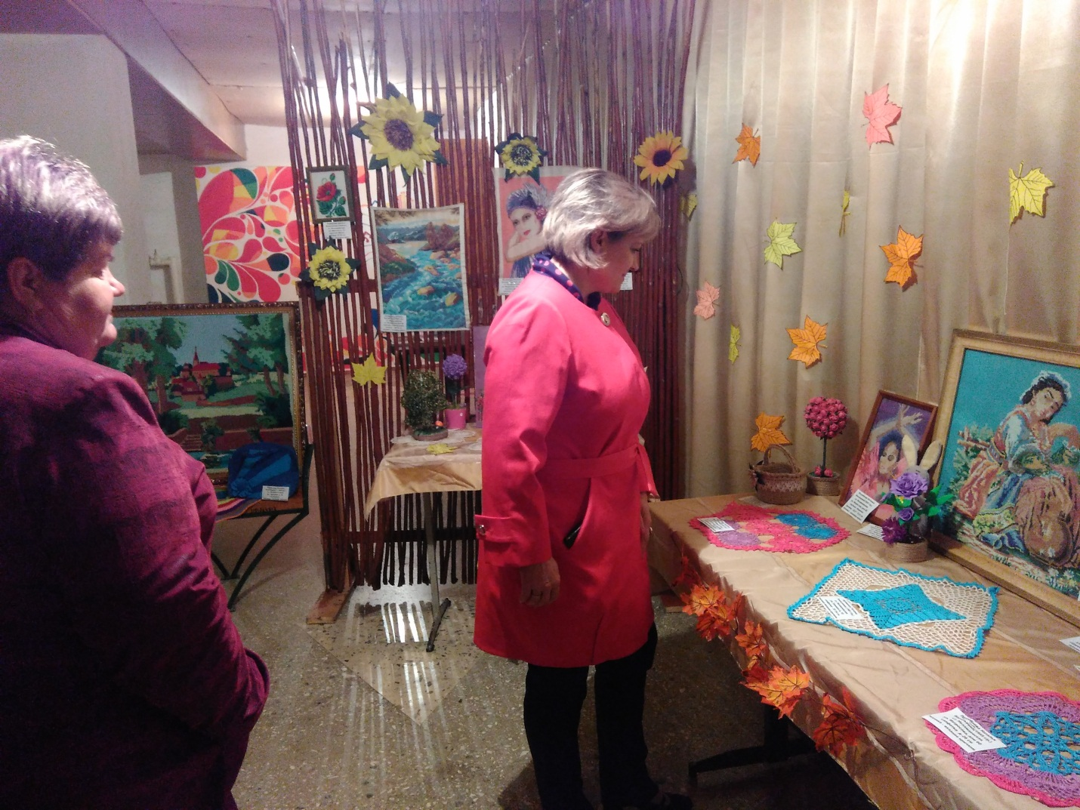
С 17 часов заработал « Свободный микрофон» для всех желающих петь в караоке.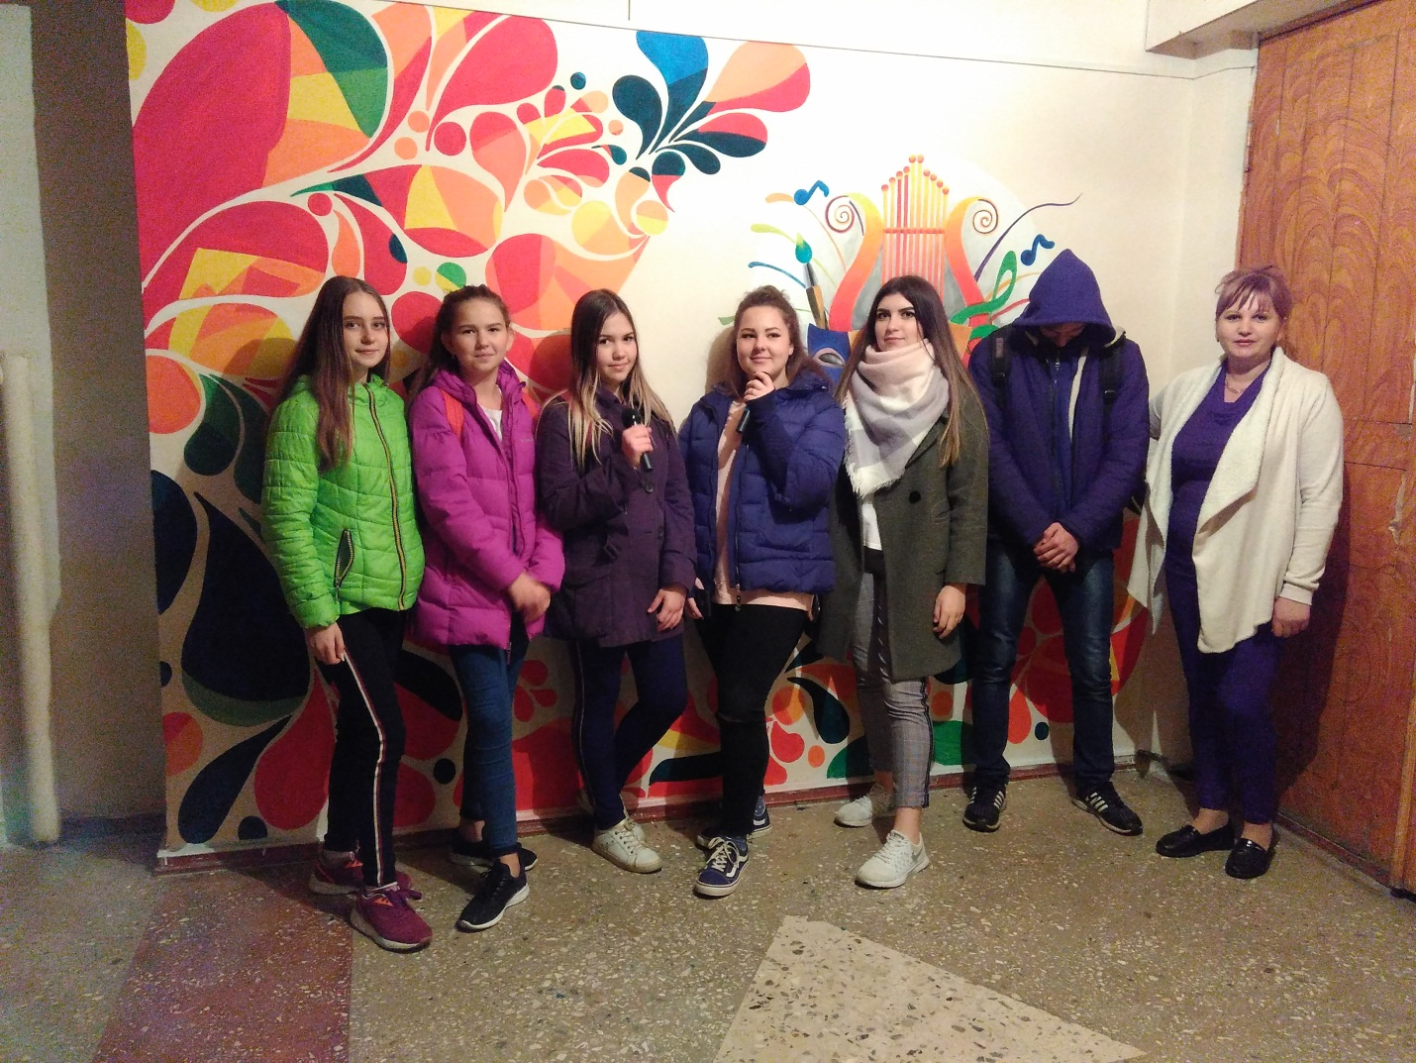

В 18 часов в большом зале Дома культуры начался праздничный концерт «Единство, сила и успех», посвящённый Дню народного единства.На концерт пришли семьями, вместе с детьми, и это неудивительно, потому что День народного единства России становится всё популярнее. Перед зрителями с торжественной речью выступила директор Дома культуры Алейник Ж.Ю., она тепло поприветствовала, поздравила с праздником и пожелала всем мира, добра и процветания. Зрители посмотрели яркую, интересную программу в которой выступили народный вокальный ансамбль «Еюшка», фольклорная группа «Казачьи напевы», солисты ДК :Дрягина Т., Ложешник В., танцевальные коллективы «Рио» и «Родничок». Гости аплодисментами встречали всех участников концертной программы , яркие выступления и нарядные костюмы оставили незабываемые впечатления.
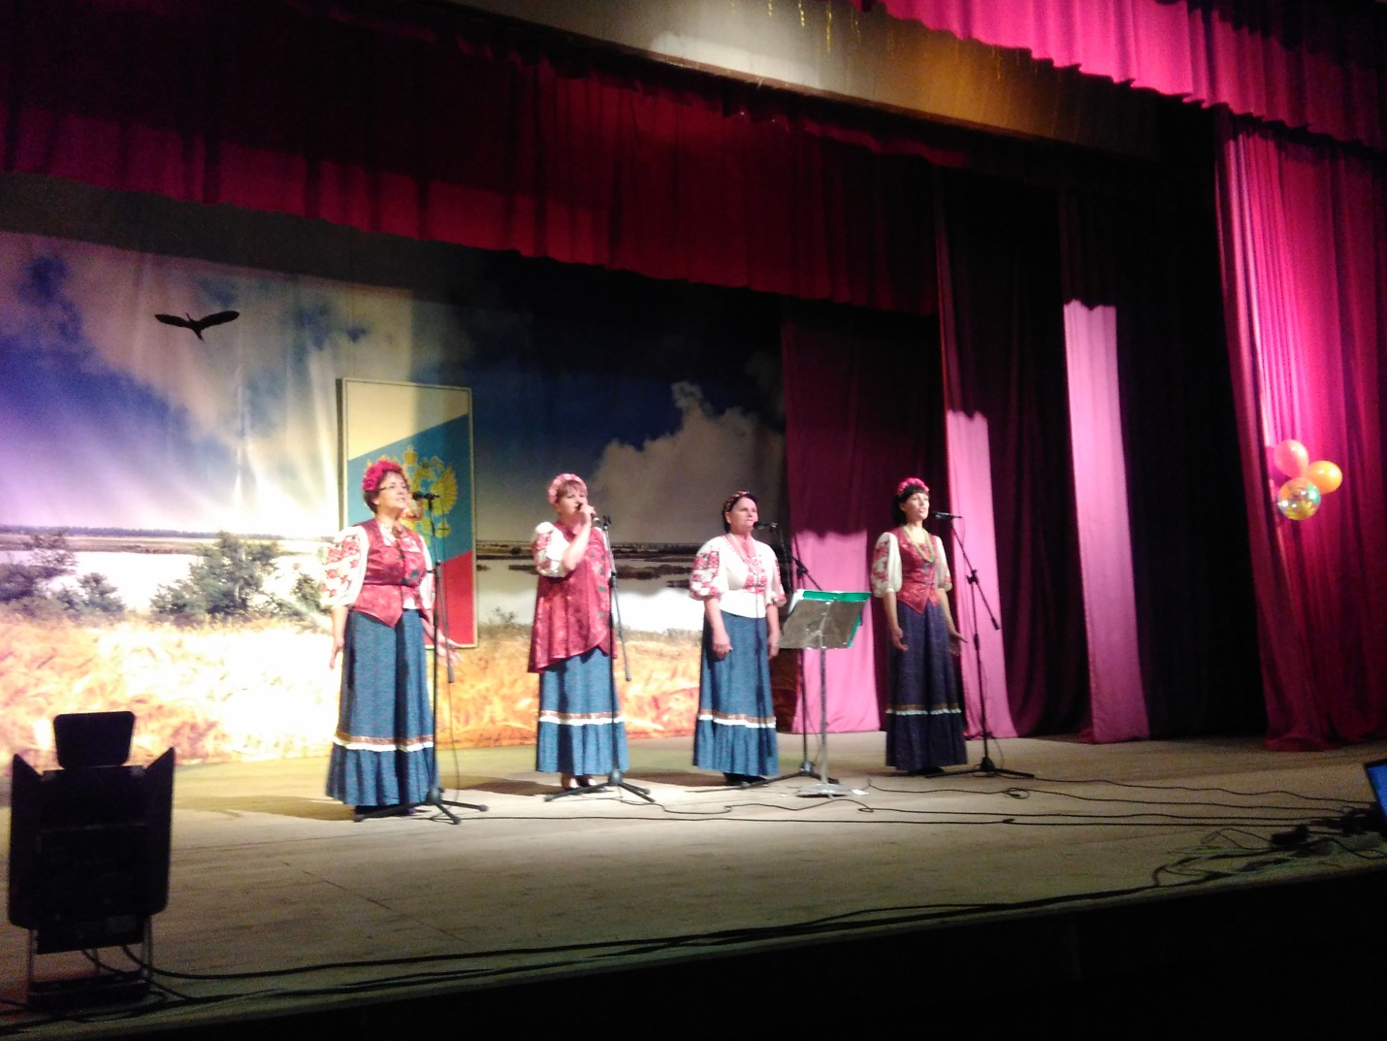
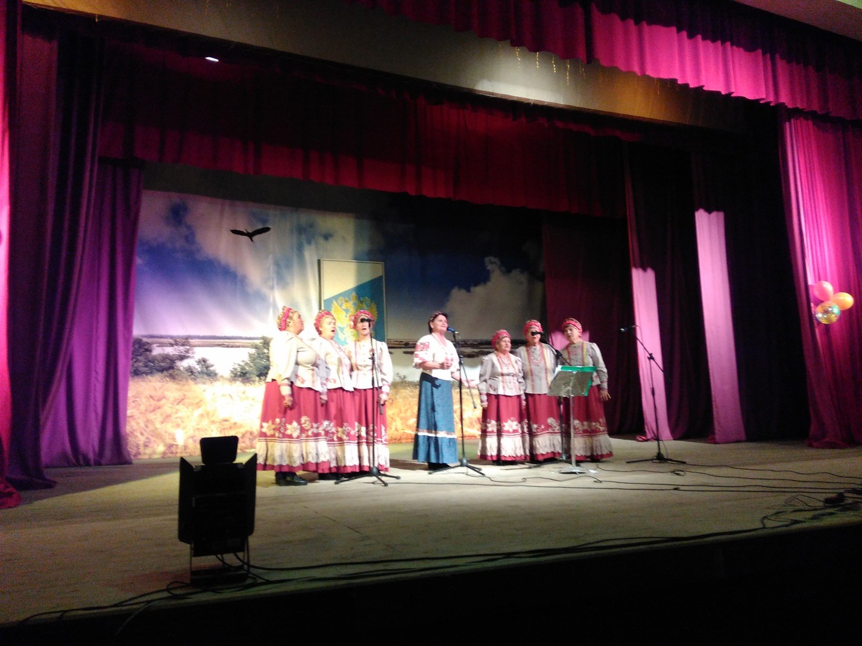
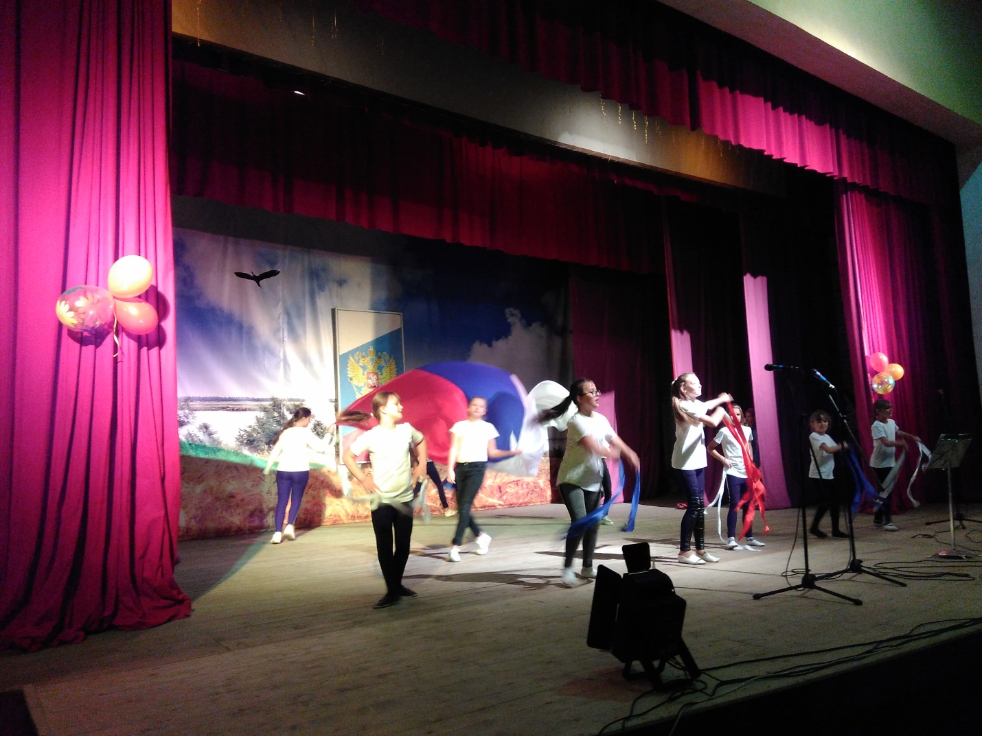
После концерта, праздник продолжила молодёжная дискотека, на которой с информационным блоком выступила библиотекарь Евглевская Т.В., которая поздравила молодёжь с праздником и рассказала о значимости этого праздника для россиян, отметила, что наша сила в единстве.
